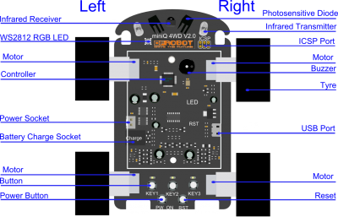
PROJET FINAL ISN :

Fonction sur chaque composant:
Emetteur infrarouge: transmettre le signal infrarouge, le signal peut être utilisé pour détecter les obstacles
Récepteur infrarouge: réception du signal infrarouge, le signal peut être utilisé pour éviter les obstacles
Diode photosensible: sensible à la lumière, elle peut donc vous aider à obtenir des informations sur la lumière
Bouton: peut être programmé pour votre idée
RVB LED: vous pouvez changer sa couleur utiliser votre code, il peut afficher comme une alarme et d'autres choses que vous voulez
Port USB: téléchargez votre code et laissez votre robot parler à votre ordinateur
Sonnerie (passive): être une sonnette d'alarme ou chanter une chanson simple
Contrôleur: exécute votre code
Moteur: peut être commandé pour courir vers l'avant ou vers l'arrière, de sorte que la voiture peut tourner à gauche ou à droite librement
Bouton de réinitialisation; Réinitialiser le robot, le programme dans le robot va tourner à partir de son initiation
Interrupteur d'alimentation: interrupteur d'alimentation du robot
Port d'alimentation: alimentation fournie par ce port
Port de charge: si vos batteries peuvent être chargées, vous pouvez les charger à partir de ce port ainsi ils peuvent être retenus dans la voiture
Capteur infrarouge: peut être utilisé pour détecter des lignes blanches ou noires

